Tin học 5 Kết nối bài 13: Cấu trúc rẽ nhánh
2. CÁC LỆNH RẼ NHÁNH
Câu hỏi: Đoạn chương trình nào sau đây có cấu trúc rẽ nhánh?
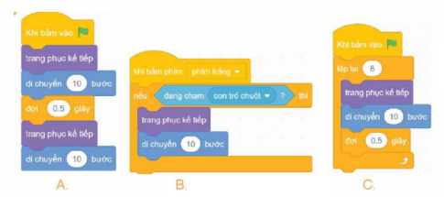

Bài giải:

Đáp án B

LUYỆN TẬP
Khối lệnh nào sau đây điều khiến nhân vật theo mô tả trong Hoạt động 2?
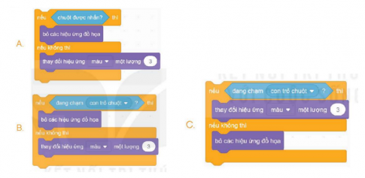

Bài giải:

Đáp án: B

VẬN DỤNG
Hãy viết chương trình mèo đổi màu như ý tưởng được mô tả trong Hoạt động 2: Nhân vật mèo thực hiện lặp liên tục "nếu chạm con trỏ chuột thì đổi màu nếu không thì trở về màu ban đầu". Lưu chương trình với tên tệp Meo TroVe Mauvang.

Bài giải:

Bước 1: Ghép các lệnh và điều kiện sau thành chương trình thực hiện ý tưởng đã nêu
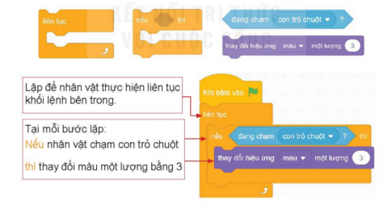
Bước 2: Chạy chương trình và quan sát kết quả
Bước 3: Lưu chương trình với tên Meo TroVe Mauvang vào thư mục

